CLIL teacher’s notes – French & The Armoury
Gallery 31
Focus of session
Types of armour and their purpose.
Content learning objectives
- To find out what armour was worn for what purposes.
- To compare who would have worn the different types of armour.
Language learning objectives
- To name and identify different types of armour and where they are worn (S,R)
- To explain what armour you would wear in different situations and why (S,R,W)
“Pour protéger” + body parts [le tête, les bras, les jambes, les mains, les pieds, le torse, le corps entier]
Armour vocab [le heaume, les brassards, les grèves et les cuissards, les gantelets, les solerets, le plastron, le bouclier]
Adjectives for description: confortable, pratique, décoratif, bon marché, impressionnant
“Si j’étais roi/chevalier/soldat, je porterais… parce que c’est...”
Focus artworks and/or hyperlinks
Gallery 31 exhibits, particularly:
Painting of King Phillippe II
Knight on horseback in centre of room
Additional Resources
Body part support sheet + labels
Sheet for starter (scavenger hunt)
Role play cards e.g. King, knight, peasant
Glossary
Sentence builder
Introductory activity – to recap known vocabulary (body parts)
Outline of soldier, students label with body part labels in French. Either whole class with a large outline print out or in pairs with a smaller version.
To stimulate close looking and understanding
- Scavenger hunt: students find objects to protect different parts of the body, working from a sheet (“Je porte un heaume pour protéger la tête”, “Je porte des bottes pour protéger les pieds” etc.) using the body parts and the signs in the cases to work out the English translation for the different pieces of armour.
Discuss answers (ask students to stand next to the object in the room) and pronunciation of key vocab.
- Look at two or three different types of armour. C’est comfortable ou pas confortable ? C’est lourd ou leger ? C’est cher ou pas ? C’est pour une personne riche /important ou pauvre ? C’est utile dans une bataille ou pas ? Note new vocab. on large paper.
Production – pairwork
Each pair is given a role to play (king, knight, peasant), linked to a card that gives details of their priorities and how much money they might have available.
Students choose four items from the gallery they feel would be most appropriate for their character and why. They may make notes with the help of the sentence builder.
Extension - say what you wouldn’t wear and why e.g. parce que c’est trop cher
Plenary
Students read the cards and their choices out loud “in-character”, linking each character to one of the paintings or models on display.
Others listen and make notes, then vote for the most appropriate choices/best acting/most convincing etc.

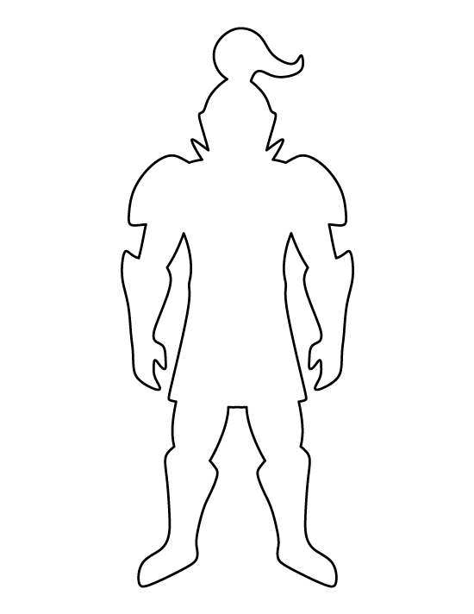

Glossary for teacher: body parts matching pieces of armour in French and English.

La tête (head) | L’heaume (m) (helmet)
Les jambes (legs) | Les cuissards/les grèves (cuisse/greaves)
Les bras (arms) | Les brassards (vambraces)
Les mains (hands) | Les gantelets (gauntlets)
Les pieds (feet) | Le soleret (sabatons)
Le corps (body) | Le bouclier (shield)
Le torse (torso) | Le plastron (breast plate)

Body part labels
la tête
les jambes
les bras
les mains
les pieds
le corps
le torse

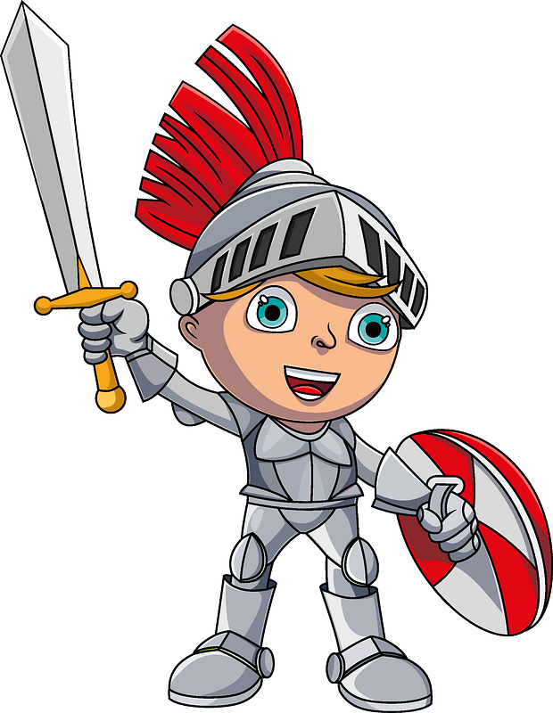
Scavenger hunt worksheet

Trouvez l’objet!

Trouvez un objet pour chaque phrase et écrivez l’anglais pour les mots soulignés.

e.g. Je porte un heaume pour protéger la tête. | helmet
Je porte des cuissards et des grèves pour protéger les jambes.
Je porte des brassards pour protéger les bras.
Je porte des gantelets pour protéger les mains.
Je porte des solerets pour protéger les pieds.
Je porte un plastron pour protéger le torse.
Je porte un bouclier pour protéger le corps entier.

Extra ! Trouvez:

Un animal avec de l’armure naturelle.

Les deux frères qui ont le même nom que le musée.

Un objet avec les mots “a dauntless knight” (en français, “without fear and beyond reproach”).

Answers

Trouvez l’objet!

Trouvez un objet pour chaque phrase et écrivez l’anglais pour les mots soulignés.

e.g. Je porte un heaume pour protéger la tête. | helmet
Je porte des cuissards et des grèves pour protéger les jambes. | Cuisses and greaves
Je porte des brassards pour protéger les bras. | vambrace
Je porte des gantelets pour protéger les mains. | Gauntlets
Je porte des solerets pour protéger les pieds. | sabatons
Je porte un plastron pour protéger le torse. | Breast plate
Je porte un bouclier pour protéger le corps entier. | shield

Extra ! Trouvez:

Un animal avec de l’armure naturelle.
Armadillo (un tatou)

Les deux frères qui ont le même nom que le musée.
Thomas and John Fitzwilliam (painting next to armadillo)

Un objet avec les mots “a dauntless knight” (en français, “without fear and beyond reproach”).
Plate with French ‘un chevalier sans peur et sans reproche’

Role play character cards

Je suis Philippe II d’Espagne, je suis le roi d’Espagne, d’Angleterre et d’Irlande. J’habite en Espagne et ce weekend je vais participer à un défilé.
Je gagne 78 000 écus d’or par an.
Mon armure est dorée, impressionnante, décorative avec beaucoup de détails et très chère. Je veux impressionner le peuple.

Je suis Maximilien, je suis chevalier. J’habite à Cambridge et je vais combattre les soldats Français dans une bataille pour le roi. | 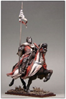
Je gagne 15 000 écus d’or par an.
Mon armure est lourde, protectrice et assez chère. L’armure de mon cheval est légère et solide. Je ne veux pas me faire mal et faire mal à mon cheval.

Je suis John, je suis paysan. J’habite dans un village et je vais combattre les soldats Français dans une bataille pour le roi. | 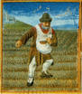
Je gagne 1 000 écus d’or par an.
Mon armure est bon marché et de mauvaise qualité. Ce n’est pas très protecteur et j’ai peur de me faire mal.

Français | Anglais
un défilé | a parade
doré | golden
un roi | a king
faire mal à | to hurt
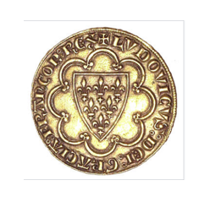un écu d’or

Sentence builder
Si j’étais paysan/chevalier/roi, je porterais  (Je ne porterais pas de/d’...) | un heaume (helmet)  un plastron (breastplate)  des gantelets (gauntlets)  des brassards (vambraces)  des cuissards (cuisses)  des grèves (greaves)  des solerets (sabatons)  un bouclier (shield)  une épée (sword) | parce que c’est | pratique  confortable  solide  lourd  léger  doré  cher  bon marché  de bonne qualité
Si j’étais paysan/chevalier/roi, je porterais  (Je ne porterais pas de/d’...) | un heaume (helmet)  un plastron (breastplate)  des gantelets (gauntlets)  des brassards (vambraces)  des cuissards (cuisses)  des grèves (greaves)  des solerets (sabatons)  un bouclier (shield)  une épée (sword) | parce que c’est | pratique  confortable  solide  lourd  léger  doré  cher  bon marché  de bonne qualité
Si j’étais paysan/chevalier/roi, je porterais  (Je ne porterais pas de/d’...) | un heaume (helmet)  un plastron (breastplate)  des gantelets (gauntlets)  des brassards (vambraces)  des cuissards (cuisses)  des grèves (greaves)  des solerets (sabatons)  un bouclier (shield)  une épée (sword) | parce que c’est | pratique  confortable  solide  lourd  léger  doré  cher  bon marché  de bonne qualité
Si j’étais paysan/chevalier/roi, je porterais  (Je ne porterais pas de/d’...) | un heaume (helmet)  un plastron (breastplate)  des gantelets (gauntlets)  des brassards (vambraces)  des cuissards (cuisses)  des grèves (greaves)  des solerets (sabatons)  un bouclier (shield)  une épée (sword) | parce que c’est | pratique  confortable  solide  lourd  léger  doré  cher  bon marché  de bonne qualité
Si j’étais paysan/chevalier/roi, je porterais  (Je ne porterais pas de/d’...) | un heaume (helmet)  un plastron (breastplate)  des gantelets (gauntlets)  des brassards (vambraces)  des cuissards (cuisses)  des grèves (greaves)  des solerets (sabatons)  un bouclier (shield)  une épée (sword) | parce que c’est | pratique  confortable  solide  lourd  léger  doré  cher  bon marché  de bonne qualité
Si j’étais paysan/chevalier/roi, je porterais  (Je ne porterais pas de/d’...) | un heaume (helmet)  un plastron (breastplate)  des gantelets (gauntlets)  des brassards (vambraces)  des cuissards (cuisses)  des grèves (greaves)  des solerets (sabatons)  un bouclier (shield)  une épée (sword) | parce que c’est | pratique  confortable  solide  lourd  léger  doré  cher  bon marché  de bonne qualité

